**MODULO DI RICHIESTA**

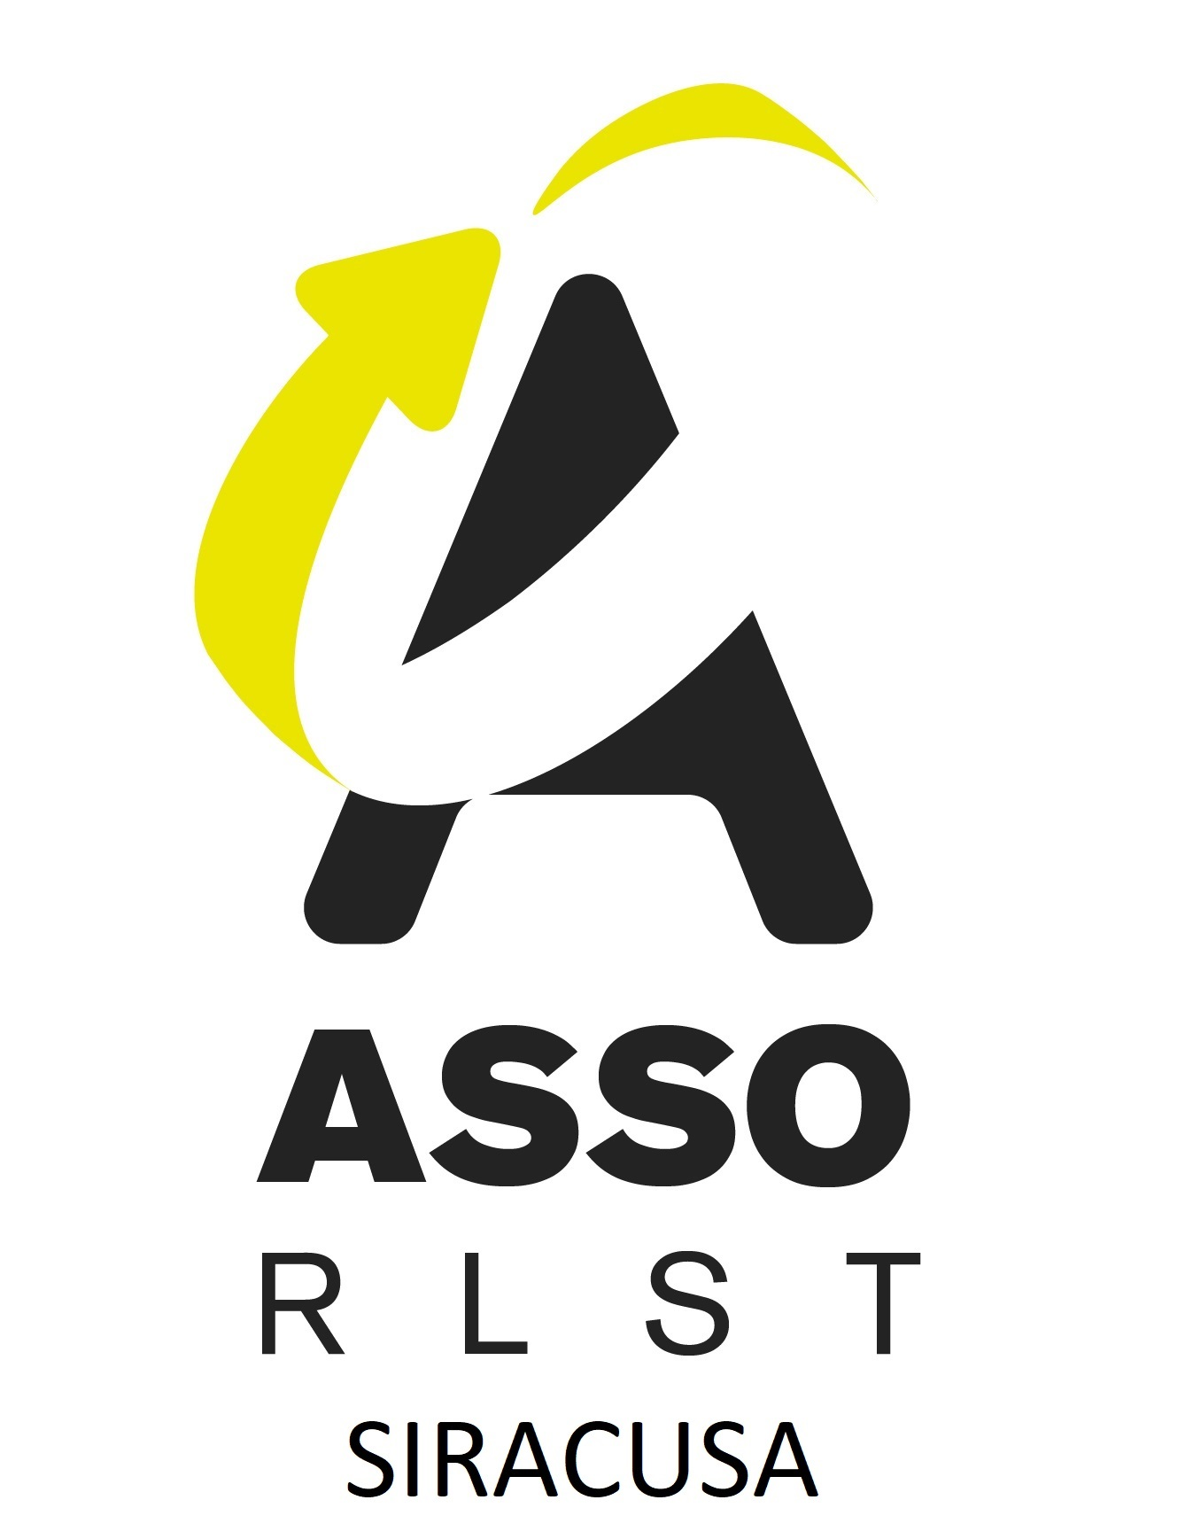

**INTERVENTO RLST**

**RAPPRESENTANTE DEI LAVORATORI PER LA SICUREZZA TERRITORIALE**

Compilare e spedire via mail all’indirizzo assorlstsiracusa@gmail.com

Con la presente, la/il sottoscritta/o …………………..………………………..…..……………………………….……… in qualità di Legale rappresentante dell’impresa …………………….…..……………….……………………………………………… P.IVA/C.F…………..……………………………………….. con Sede legale in ……………………………………………….….. via……………………………………………………… telefono ………………………….……. e-mail …………………………………….. pec …….…..…….…………………..

**premesso**che i lavoratori dell’impresa, se pur informati del loro diritto ad eleggere un Rappresentante dei Lavoratori per la Sicurezza aziendale (RLS), non hanno proceduto all’elezione dello stesso,

**chiede**

**di avvalersi, per la sede sopraindicata, dell’intervento del rappresentante dei lavoratori per la sicurezza territoriale (RLST), al fine di adempiere agli obblighi di consultazione previsti ai sensi del D.lgs. 81/2008 art. 48 [(art. 18, comma 1, lett. s)].**

l’intervento viene richiesto per:

* Consultazione sul processo di Valutazione dei Rischi e redazione del DVR [art. 50, c. 1, lett. b) del D.Lgs. 81/08];
* Consultazione sulla designazione figure organigramma aziendale sicurezza [art. 50, c. 1, lett. c) del D.Lgs. 81/08];
* Consultazione su organizzazione della formazione dei lavoratori [art. 50, c. 1, lett. d) del D.Lgs. 81/08];
* Partecipazione alla riunione periodica [art. 50, c. 1, lett. l) del D.Lgs. 81/08];
* Consultazione su PSC e/o POS [art. 100, c. 4, del D.Lgs. 81/08].

Data…………………………………

Timbro e firma

Ai sensi della normativa (legge 196/2003 e successive modifiche ed integrazioni) vigente sulla privacy, responsabile del trattamento dei dati contenuti nel presente modello è ASSO SIRACUSA - con sede in V.le Ermocrate, 6/8/10 96100 Siracusa. Autorizzo esplicitamente ASSO SIRACUSA, per la parte di sua competenza, ad utilizzare in qualsivoglia forma scritta o elettronica i miei dati personali, al fine di garantire l’organizzazione ed il buon esito dell’attività di consulenza, senza alcuna utilizzazione commerciale dei dati stessi, che resta esplicitamente esclusa dalla presente autorizzazione.